Grade 4

**Тема:** Я, моя сім’я і друзі.

**Підтема:** Чому вчать тебе друзі.

**Навчальна мета:** - активізувати опорні знання з метою формування стійких та гнучких мовних навичок та мовленнєвих вмінь за темою «Я, моя сім’я. чому вчать тебе друзі»;

* удосконалювати навички учнів у читанні, говорінні;
* тренування учнів у вживанні Past Simple;
* активізувати мовну діяльність учнів у режимі парної роботи.

**Виховна та розвиваюча мета:**

* розвивати логічне мислення;
* вчити використовувати вербальні опори;
* виховувати в учнів культуру спілкування;
* розвивати інтерес до вивчення англійської мови.

**Тип уроку**

Урок формування навичок та вмінь (комбінований з елементами інтеграції видів мовної діяльності)

**Обладнання:**

* підручник «English 4»;
* лексичні опори;
* тематично-ситуаційна наочність;
* роздатковий матеріал (граматичний)
* телевізор;
* сайт YouTube
* сайт Mes – English. Com, Busy Teacher. org
* програма «Save from net»

**План уроку:**

**І.** Мовленнєва розминка.

**ІІ.** Мотивація навчальної діяльності. Повідомлення теми уроку.

**ІІІ.** Актуалізація опорних знань

1. Розвиток навичок говоріння в режимі T>Cl, S1>S2 (відповіді на запитання)
2. Розвиток навичок говоріння (переклад на англійську мову)
3. Розвиток навичок читання
4. Контроль розуміння прочитаного тексту
5. Відео пісня
6. Рекомендації щодо домашнього завдання
7. Фізкультхвилинка
8. Розвиток граматичних навичок (роздатковий матеріал)
9. Підведення підсумків
10. Feedback (зворотній зв’язок)

**Хід уроку:**

**Мовленнєва розминка**

* Good morning, dear children. Glad to see you. How are you? (відповіді дітей)

**Мотивація навчальної діяльності. Повідомлення теми уроку**

The theme of our lesson is “My friends. Things they can teach you”

**Розвиток навичок говоріння в режимі T>Cl, S1>S2 (відповіді на запитання)**

* Answer the questions:
* How old are you?
* What did you learn to do in your childhood?
* What do you like to do?
* Do you have many friends?
* What are your friends?
* What are Jane`s friends?
* What are Bob`s friends?

**Розвиток навичок говоріння (переклад на англійську мову)**

**Pre – reading activity**

* Translate the sentences into English (according to the dialogue)
* Я навчилась навчатись у своїх друзів – вчителів
* Джейн навчилась читати у своїх друзів – книжок
* Мені цікаво, ти любиш грати в ігри?
* Боб навчився грати у різні ігри у своїх друзів у школі
* Ми вчимося співати у своїх друзів – пташок
* Я навчився спостерігати за нічним небом у друга – сови

**Розвиток навичок читання**

* **Read and translate the dialogue** “Thank you, friends” (контроль д/з)

Ex. 4 p. 22

**Контроль розуміння прочитаного тексту**

* After – reading activity
* What song did you find in the dialogue?

**Вивчення пісні** «Twinkle, twinkle, little star» (відеоролик з субтитрами демонструється по телевізору – сайт You Tube) + друкований матеріал (текст пісні)

Twinkle, twinkle, little star

How I wonder what you are

Up, above the world so high

Like a diamond in the sky

**Рекомендації щодо домашнього завдання**

**Homework** – вивчити пісню

**Фізкультхвилинка «**Hands up, hands down**» - відеоролик (сайт You Tube)**

**Розвиток граматичних навичок (роздатковий матеріал Past Simple – сайт Busy Teacher.org)**

* Find the sentence “I learnt to sing from my friends – the birds”
* What tense is it? (Past Simple)
* Повторити правило утворення Past Simple
* Роздатковий матеріал

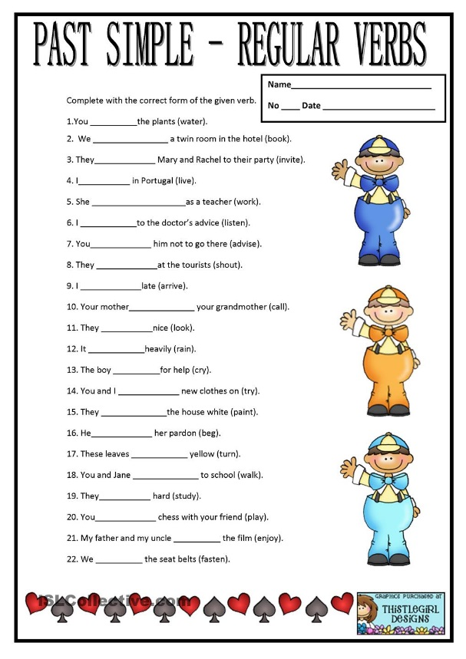

**Підведення підсумків**

**Feedback (зворотній зв’язок) –** Did you like our lesson (don`t forget about Past Simple)? What did we do at the lesson?